Le Commentaire littéraire
TD/ Tartuffe

1. La pièce/ Intrigue

a. Ecoutez l’introduction en prenant des notes
b. Visionnez de 10’54 à 12’40
c. Quels éléments avez-vous retenus afin de mieux comprendre la scène à commenter ?

2. La scène 5 de l’acte IV

https://www.facebook.com/100063491144690/videos/4750656811683147/ | a. Commentez la mise en scène après l’avoir visionnée.
Comédie-Française, mise en scène de Jacques Charon, 1973

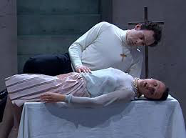 |  | 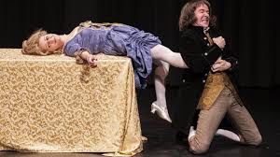
Stéphane Braunschweig, 2008 | 2022Denis Marleau et Stéphanie Jasmin, 2016 | Matthias Urban, 2022

b. Expliquez les choix de mise en scène à partir des images ci-dessus.
c. Qu’a proposé Ariane Mnouchkine en 1995 afin de mettre en lumière l’actualité politique de la pièce de Molière ? Qu’en pensez-vous ?

